Trimpark Midtsandtangen
Funksjonsbeskrivelse
Underlag til anbud

Innhold
Orientering om prosjektet 3
Innledning 3
Oppdraget 3
Hovedtiltak 3
Resultatmål 4
Effektmål 4
Kravspesifikasjon 6

Orientering om prosjektet

Innledning
Midtsandtangen Friluftsområde er et statlig sikret friluftsområde som driftes av Malvik Kommune. Området har høye besøkstall både fra innbyggere i Malvik og omliggende kommuner. Området benyttes i stor grad til strandliv, picnic/grilling og ulike aktiviteter på de store gressområdene. Det er god tilgang på parkering og toaletter og området har en egen strandcafe. Det er opparbeidet gangstier som innbyr til gåturer, der hovedsti er belyst og benyttes hele året. Utarbeiding og vedlikehold av området har fokus på universell utforming, og er attraktiv for alle aldersgrupper.

Oppdraget

Hovedtiltak
Malvik Kommune ønsker å tilrettelegge et avsatt område til aktivitetspark med utendørs treningsapparater. Det skal søkes spillemidler for å delfinansiere anlegget.
Malvik Kommune står selv for grunnarbeid og opparbeiding av området. Arbeidet påstartes i november/desember 2020. Framdrift vil avhenge av frost og værforhold og tilgjengelig kapasitet på ressurser. Målsetningen er at aktivitetsparken er ferdig opparbeidet senest til påske 2021.
I det arbeidet Malvik Kommune selv skal utføre inngår bl.a.:
- fundamentering/festing av apparater, eventuelt med bistand fra leverandør
- Opparbeiding av underlag, i utgangspunktet grus/subbus som ligner materialer som benyttes på gangstier på Midtsandtangen
- Opparbeiding av området rundt selve trimparken; bl.a atkomststi, belysning og beplantning
Det som nå legges ut på anbud (beskrevet nærmere i kravspesifikasjon i dette dokumentet) er:
Hovedleveranse: Apparater til trim-/treningsparken. Apparatene skal leveres til Midtsandtangen, og frakt må inngå i tilbudet.
Dersom apparatene krever montering som må utføres av leverandør (andre enn Malvik Kommune), må dette beskrives og inngå som endel av tilbudet og totalpris på apparater.

Opsjon: leverandør kan velge å gi tilbud på dette eller ikke. Egne tildelingskriterier beskrevet i (Konkurransegrunnlag)
Opsjon: sittegruppe med takoverbygg, f.eks pergola, som skal fungere som møteplass i tilknytning til treningsparken

Resultatmål
Det konkrete resultatmålet er:
Etablering av aktivitetsområde med treningsapparater som inspirerer til fysisk aktivitet for aldersgruppen 12-100 år

Effektmål
- få folk i målgruppen (12+) i fysisk aktivitet i etablert aktivitetspark på Midtsandtangen. (Folkehelsetiltak)
- styrke Midtsandtangen sin posisjon som en attraktiv møteplass.

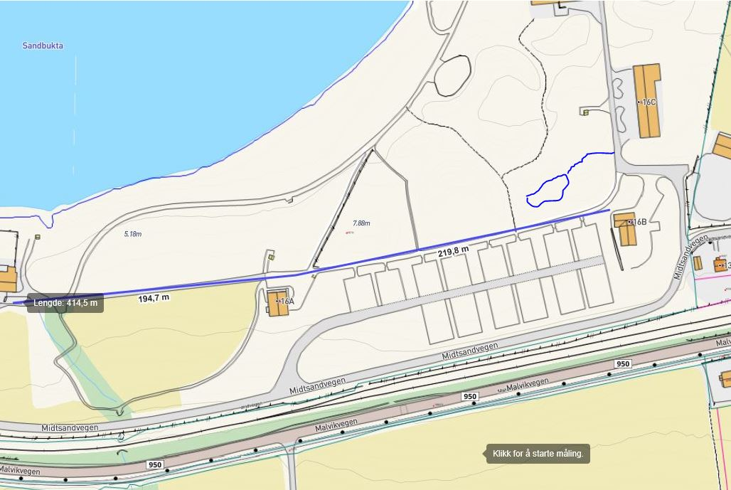
Figur 1: Utdrag fra kart over Midtsandtangen. Avsatt område avmerket med blå farge, ovalt område.
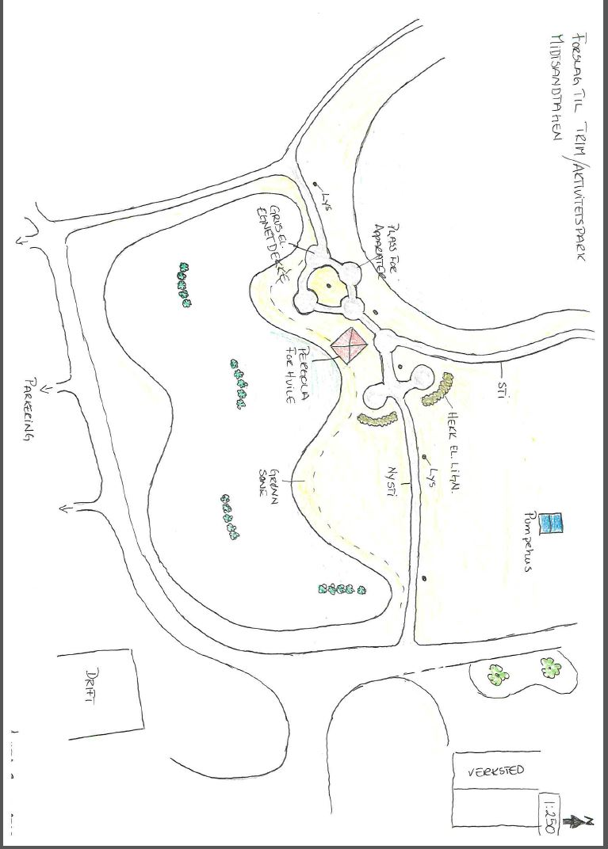
Figur 2: Ideskisse – opparbeiding av avsatt område

Kravspesifikasjon
Det er avsatt et område på Midtsandtangen for plassering av aktivitetspark med treningsapparater. Området er merket av på kart (figur 1).
Området som er avsatt til apparater er ca 10* 17, 5 meter.
Det er utarbeidet en ideskisse som beskriver bruk/utnyttelse av dette området (figur 2).
Nedenstående matrise viser krav til anbudet.
Leverandør må fylle ut tabellen, eller levere svar i eget vedlegg.
De nummererte kravene er gjenstand for vurdering under kriteriene «Kvalitet» og «Funksjonalitet» beskrevet i konkurransegrunnlaget.

Fylles ut av leverandør. Alle punkter må besvares.
Tilbyder: _____________________________

 | Krav | Beskrivelse (ev. i vedlegg)
 | Generelt – hovedleveranse (apparater til trim/treningspark)
 | Tilbyderen skal utarbeide en beskrivelse som entydig beskriver leveransen av treningsapparater, med tilhørende funksjonalitet, kvalitet, pris og leveringstid.
I utgangspunktet er grus/subbus tenkt benyttet som underlag.
Leverandør skal gjøre en vurdering på om et slikt underlag egner seg i tilknytning til tilbudte apparater. Det er spesielt viktig å vurdere ev. sikkerhetsrisiko med tanke på fall o.l fra apparater (krav 15 under «Funksjonalitet»).
Leverandør står fritt til å foreslå annet underlag til hele eller deler av aktivitetsparken (f.eks matte eller annet mykt underlag som fallunderlag på ett apparat der det blir aktivitet i høyden), og gi tilbud på dette. Dette vil da bli vurdert som endel av totalleveransen og under de tildelingskriterier som er satt opp.
 | Krav – kvalitet
1 | Tilbyderen skal beskrive et forslag til hvordan apparatene plasseres i forhold til hverandre innenfor det avsatte området, for å lykkes med målsetningen oppgitt i denne funksjonsbeskrivelsen (resultatmål og effektmål). Ideskisse i dette dokumentet (figur 2) kan danne grunnlaget for forslag til plassering. Alternativt kan leverandør foreslå en skisse/tegning som et alternativ til ideskissen, og der hele området (ca 175 kvm) utnyttes på en annen måte.
2 | Aktivitetsparken skal kunne benyttes hele året uansett vær og temperatur, og det skal ikke være nødvendig å tildekke eller «ta inn» på vinteren.  Området er relativt snøfattig, men ved snøfall må apparater og dekke kunne måkes/kostes av og deretter benyttes.
3 | Bestandige, varige materialer som krever lite drift og vedlikehold.  Det bør ikke beregnes større rehabiliteringsbehov før tidligst etter 10 år (ref. bestemmelser om spillemidler til nærmiljøanlegg)
4 | Det skal leveres en god vedlikeholdsinstruks slik at FDV/ Drift kan overta drift/vedlikehold
5 | En beskrivelse av anbefalt montering/fundamentering må medfølge.
6 | Anlegget skal ha en god visuell utforming som passer inn i øvrig utforming av Midtsandtangen friluftsområde
7 | Det ønskes garantier på tilbudte anlegg.  Tilbyder redegjør for de garantier som gis for anlegget.
8 | Miljøvennlige løsninger. Det ønskes en beskrivelse av hvordan dette er løst i materialets livssløp – fra tilvirkning til avhending/gjenbruk
 | Krav - funksjonalitet
9 | Det avsatte arealet skal benyttes på en god måte, som gir fornuftig mix av apparater, og plassering av apparater i forhold til hverandre, for å kunne gjennomføre en god, sammensatt aktivitet-/ treningsøkt
10 | Apparatene skal være egnet for aktivitet som gir allsidig, fysisk (og mental) trening - som f.eks. styrke, balanse, smidighet, koordinasjon.
11 | Apparater som har «tiltrekningskraft» og inspirerer til å prøve, og gir motivasjon til å utføre aktivitet og trening
12 | Tilbyr ulike vanskelighetsgrader ut fra ferdighetsnivå; både lett/lavterskel og mulighet for tyngre trening. Målgruppe 12-100 år.
13 | For å oppnå krav om variasjon i vanskelighetsgrad, motstand/tyngde og ønsker fra målgruppe (ungdom –voksne- eldre) er det ønskelig med en kombinasjon av ulike elementer:  1.Trening med egen kroppsvekt. Statiske apparater alla tuftepark der kroppsvekt benyttes. Egner seg for flere brukergrupper men spesielt de som ønsker stor motstand og «hardtrening».  2. Fleksible, «lavterskel» apparater. Apparater som kan gi lav motstand og egner seg for nybegynnere/eldre/personer med lav muskelstyrke. PS: erfaring fra noen slike apparater er at de har bevegelige deler – og at det kan kreve mye drift og vedlikehold. Ved bruk av bevegelige deler må drift/vedlikeholdsbehov «svares ut».  3. «Balanse, snurre, hoppe». Apparater som inspirerer til allsidig aktivitet – spesielt blant unge.
14 | God bruksanvisning på apparater, eller som egne skilt, som forklarer mulig bruk av apparater
15 | Universell utforming. Trimparken skal i utgangspunktet kunne benyttes av alle. Det ønskes en beskrivelse av hvordan dette er løst.  Tilbudt løsning gir god sikkerhet for brukerne, dvs. at det ikke er fare for skader pga. utformingen. Det er spesielt viktig å vurdere ev. sikkerhetsrisiko med tanke på fall o.l fra apparater.
16 | Tilbudt løsning skal være berettiget til å søke spillemidler som nærmiljøanlegg ihht. bestemmelsene* Tilbyder skal dokumentere sin erfaring med dette.

* Bestemmelser om tilskudd til anlegg for idrett og fysisk aktivitet - 2020

 | Krav | Beskrivelse (ev. i vedlegg)
 | Opsjon 1 –sittegruppe med takoverbygg
Tilbyderen kan velge å gi tilbud på leveranse av sittegruppe med takoverbygg, f.eks. pergola.
Denne har som funksjon å være en møteplass, hvilested, oppheng av klær o.l. med primær brukergruppe de som benytter aktivitetsparken.
Tilbyderen skal utarbeide en beskrivelse som entydig beskriver leveransen av en sittegruppe med takoverbygg, med tilhørende funksjonalitet, kvalitet, pris og leveringstid.

 | Kvalitet
1 | Tilbyderen skal beskrive et forslag til hvordan sittegruppe med takoverbygg plasseres i forhold til apparatene i aktivitetsparken, innenfor det avsatte området, for å lykkes med målsetningen oppgitt i denne funksjonsbeskrivelsen (resultatmål og effektmål). Anlegget skal ha en god visuell utforming som passer inn i øvrig utforming av Midtsandtangen friluftsområde.
2 | Aktivitetsparken skal kunne benyttes hele året uansett vær og temperatur. Bestandige, varige materialer som krever lite drift og vedlikehold.  Det bør ikke beregnes større rehabiliteringsbehov før tidligst etter 10 år (ref. bestemmelser om spillemidler til nærmiljøanlegg).  Det ønskes garantier på tilbudte anlegg.  Tilbyder redegjør for de garantier som gis for anlegget.
3 | Det skal leveres en god beskrivelse av anbefalt montering/fundamentering og en vedlikeholdsinstruks slik at FDV/ Drift kan overta drift/vedlikehold
4 | Miljøvennlige løsninger. Det ønskes en beskrivelse av hvordan dette er løst i materialets livssløp – fra tilvirkning til avhending/gjenbruk
 | Funksjonalitet
5 | Sittegruppe skal ha en funksjon i aktivitetsparken, som møteplass, hvilested, oppheng av klær o.l. Det beskrives hvordan sittegruppen kan bli en naturlig del av aktivitetsparken
6 | Universell utforming. Trimparken skal i utgangspunktet kunne benyttes av alle. Det ønskes en beskrivelse av hvordan dette er løst.
7 | Tilbudt løsning gir god sikkerhet for brukerne, dvs. at det ikke er fare for skader pga. utformingen. Det er spesielt viktig å vurdere ev. sikkerhetsrisiko med tanke på fall o.l
8 | Sittegruppen skal ha en «X-faktor» som gir en merverdi til aktivitetsparken og Midtsandtangen, og gir en ekstra tiltrekningskraft til å møte opp for aktivitet og trening

